ПАРТА ГЕРОЯ

Важнейшим приоритетом государственной и региональной, муниципальной политики является формирование системы патриотического и духовно-нравственного воспитания как основы консолидации общества и укрепления государства. В связи с этим одним их важнейших направлений в области воспитания является формирование у детей высокого уровня духовно-нравственного развития, чувства причастности к историко-культурной общности российского народа и судьбе России.
Образовательный проект «Парта героя» в общеобразовательных организациях области реализуется в рамках Федерального партийного проекта «Новая школа» (далее – Образовательный проект). Всероссийскому пилотному проекту «Парта героя» партии «Единая Россия» дан старт 19 февраля 2018 года.
С апреля 2019 года образовательные учреждения Захаровского района активно начали участвовать в проекте: МОУ «Большекоровинская СОШ», МОУ «Захаровская СОШ №1», МОУ «Захаровская СОШ №2». За это время ученики школ собрали и изучили информацию о героях, которые учились в школе. Познакомившись с информацией, дети стали активно ее распространять на классных часах, общих собраниях, патриотических фестивалях.
Следующим этапом станет участие в различных конкурсах для определения героя, который получит право сидеть за партой с одноименной эмблемой.

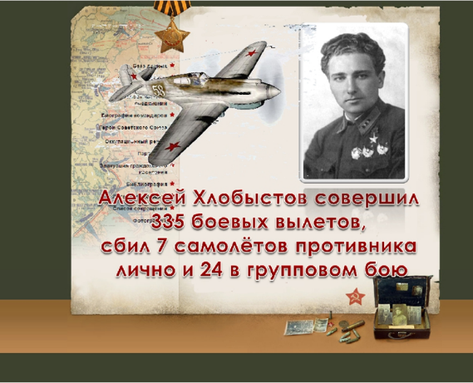 МОУ «Захаровская СОШ №2»
Парта имени Алексея Степановича Хлобыстова, летчика-истребителя, гвардии-капитана, Героя Советского Союза.
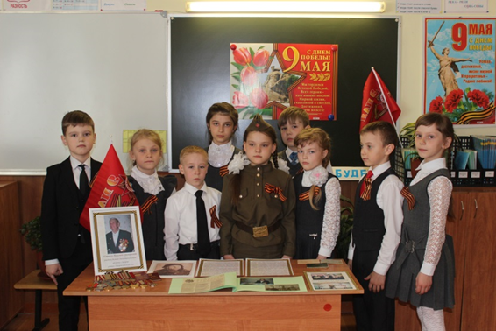МОУ «Захаровская СОШ №1».
Парта имени Николая Григорьевича Устинова, участника Великой Отечественной войны, выпускника школы, летчика, командира боевых установок, старшины.

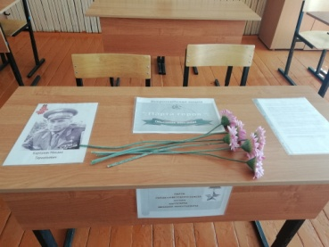МОУ «Большекоровинская СОШ»
Парта имени Михаила Терентьевича Карпухина, полковника Советской Армии, участника Великой Отечественной войны, Героя Советского Союза.

